4.3 硫和氮的氧化物
【学习目标】
- 了解硫元素在自然界中的存在形式及硫单质的性质。
- 掌握SO2、SO3的性质。
【自主学习】
一．硫的氢化物、氧化物及其水化物的性质
二．硫单质与氢化物、氧化物的性质及化合价关系
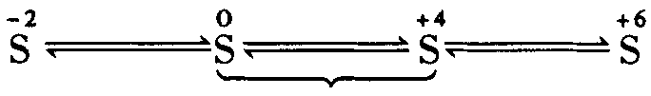
强还原性 氧化性、还原性 强氧化性
特别注意：中间价态的两类硫既有氧化性，又有还原性，SO₂、H₂SO₃、Na₂SO₃以还原性为主。
- 硫的四种价态间的含硫物质之间的网络关系

①H₂S是具有臭蛋气味的剧毒气体，其水溶液——氢硫酸是一种具有挥发性的二元弱酸，硫化氢、氢硫酸都具有强还原性可被碘水、溴水、氯水、FeCl₃溶液、HNO₃等氧化。H₂S能燃烧，燃烧依反应条件不同而不同。
②硫与Fe、Cu反应时，由于其非金属性比氯弱，所以生成低价态的物质FeS、Cu₂S。
③硫的氧化物有SO₂和SO₃，其中SO₂是一种有刺激气味的气体，易液化，易溶于水——其水溶液叫亚硫酸、二元弱酸。SO₂是重要的大气污染物(其危害详见课本)，防治方法有排烟除硫燃料脱硫等。
[例1]已知硫酸锰（MnSO₄）和过硫酸钾（K₂S₂O₈）两种盐溶液在银离子催化下可发生氧化还原反应，生成高锰酸钾、硫酸钾和硫酸。
（1）请写出并配平上述反应的化学方程式：___________________________；
（2）此反应的还原剂是_________，它的氧化产物是____ __。
（3）此反应的离子反应方程式可表示为： 。
若该反应所用的硫酸锰改为氯化锰，当它跟过量的过硫酸钾反应时，除有高锰酸钾、硫酸钾、硫酸生成外，其他的生成物还有 _________
答案：
（1）2MnSO₄＋5K₂S₂O₈＋8H₂O$\vec{{\text{Ag}}^{+}}$2KMnO₄＋4K₂SO₄＋8H₂SO₄
（2）MnSO₄ KMnO₄
（3）2Mn^{2＋}＋5S₂O₈^{2－}＋8H₂O$\vec{{\text{Ag}}^{+}}$2MnO₄－＋10SO₄^{2－}＋16H＋
（4）盐酸、氯化钾
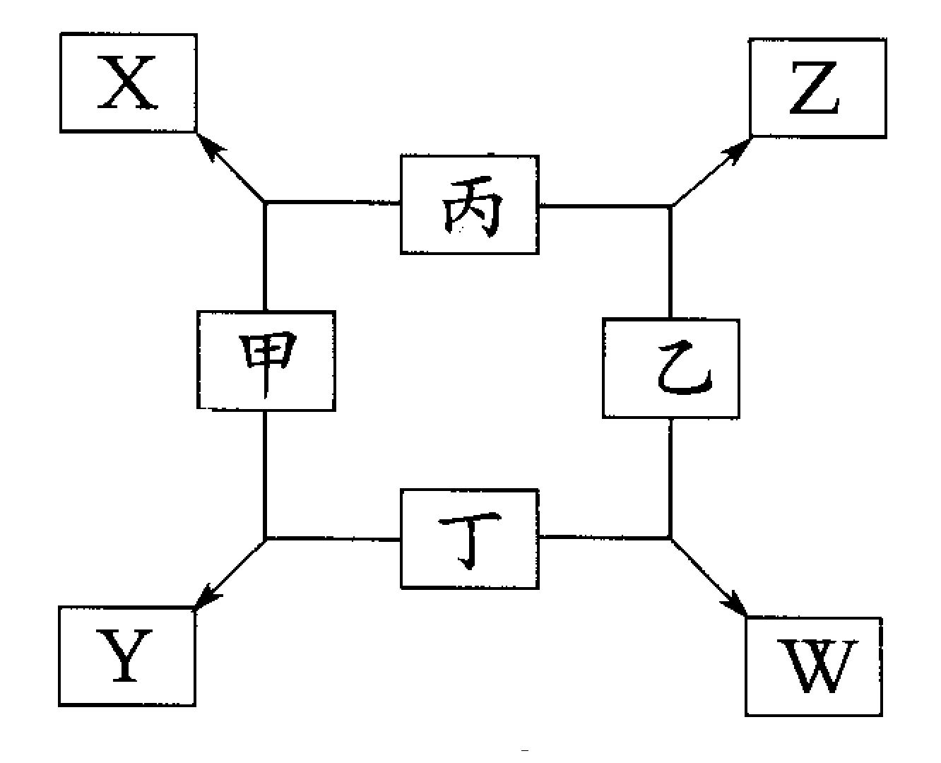
[例2]如图所示，已知：①甲、乙、丙、丁均为前三周期元素的单质。②在一定条件下甲与丙和甲与丁都按物质的量之比1∶3反应，分别生成X和Y，在产物中元素甲呈负价。③在一定条件下乙与丙和乙与丁都按物质的量之比1∶2反应，分别生成Z和W，在产物中元素乙呈负价。请填空：
（1）甲是__________ 乙是 。
（2）甲与丙反应生成X的化学方程式是 ___________________________。
（3）和丁反应生成W的化学方程式________
答案：
2.（1）氮 氧
（2）N₂＋3H₂2NH₃
（3）O₂＋2Mg2MgO
【考题再现】
1．下列气体不能用浓H2SO4干燥的是
A.CO2 B.H2S C.SO2 D.HCl
2．下列说法不正确的是
A.硫是一种淡黄色的能溶于水的晶体
B.硫的化合物常存在于山火喷出的气体中和矿泉水里
C.硫与氧属于同一主族
D.硫在空气中的燃烧产物是二氧化硫，在纯氧中的燃烧产物是三氧化硫
3．下列物质属于分子晶体的化合物是
A 石英 B 硫磺 C 干冰 D 食盐
4．水的状态除了气、液和固态外，还有玻璃态。它是由液态水急速冷却到165K时形成的，玻璃态的水无固定形状，不存在晶体结构，且密度与普通液态水的密度相同，有关玻璃态水的叙述正确的是
A．水由液态变为玻璃态，体积缩小
B．水由液态变为玻璃态，体积膨胀
C．玻璃态是水的一种特殊状态
D．玻璃态水是分子晶体
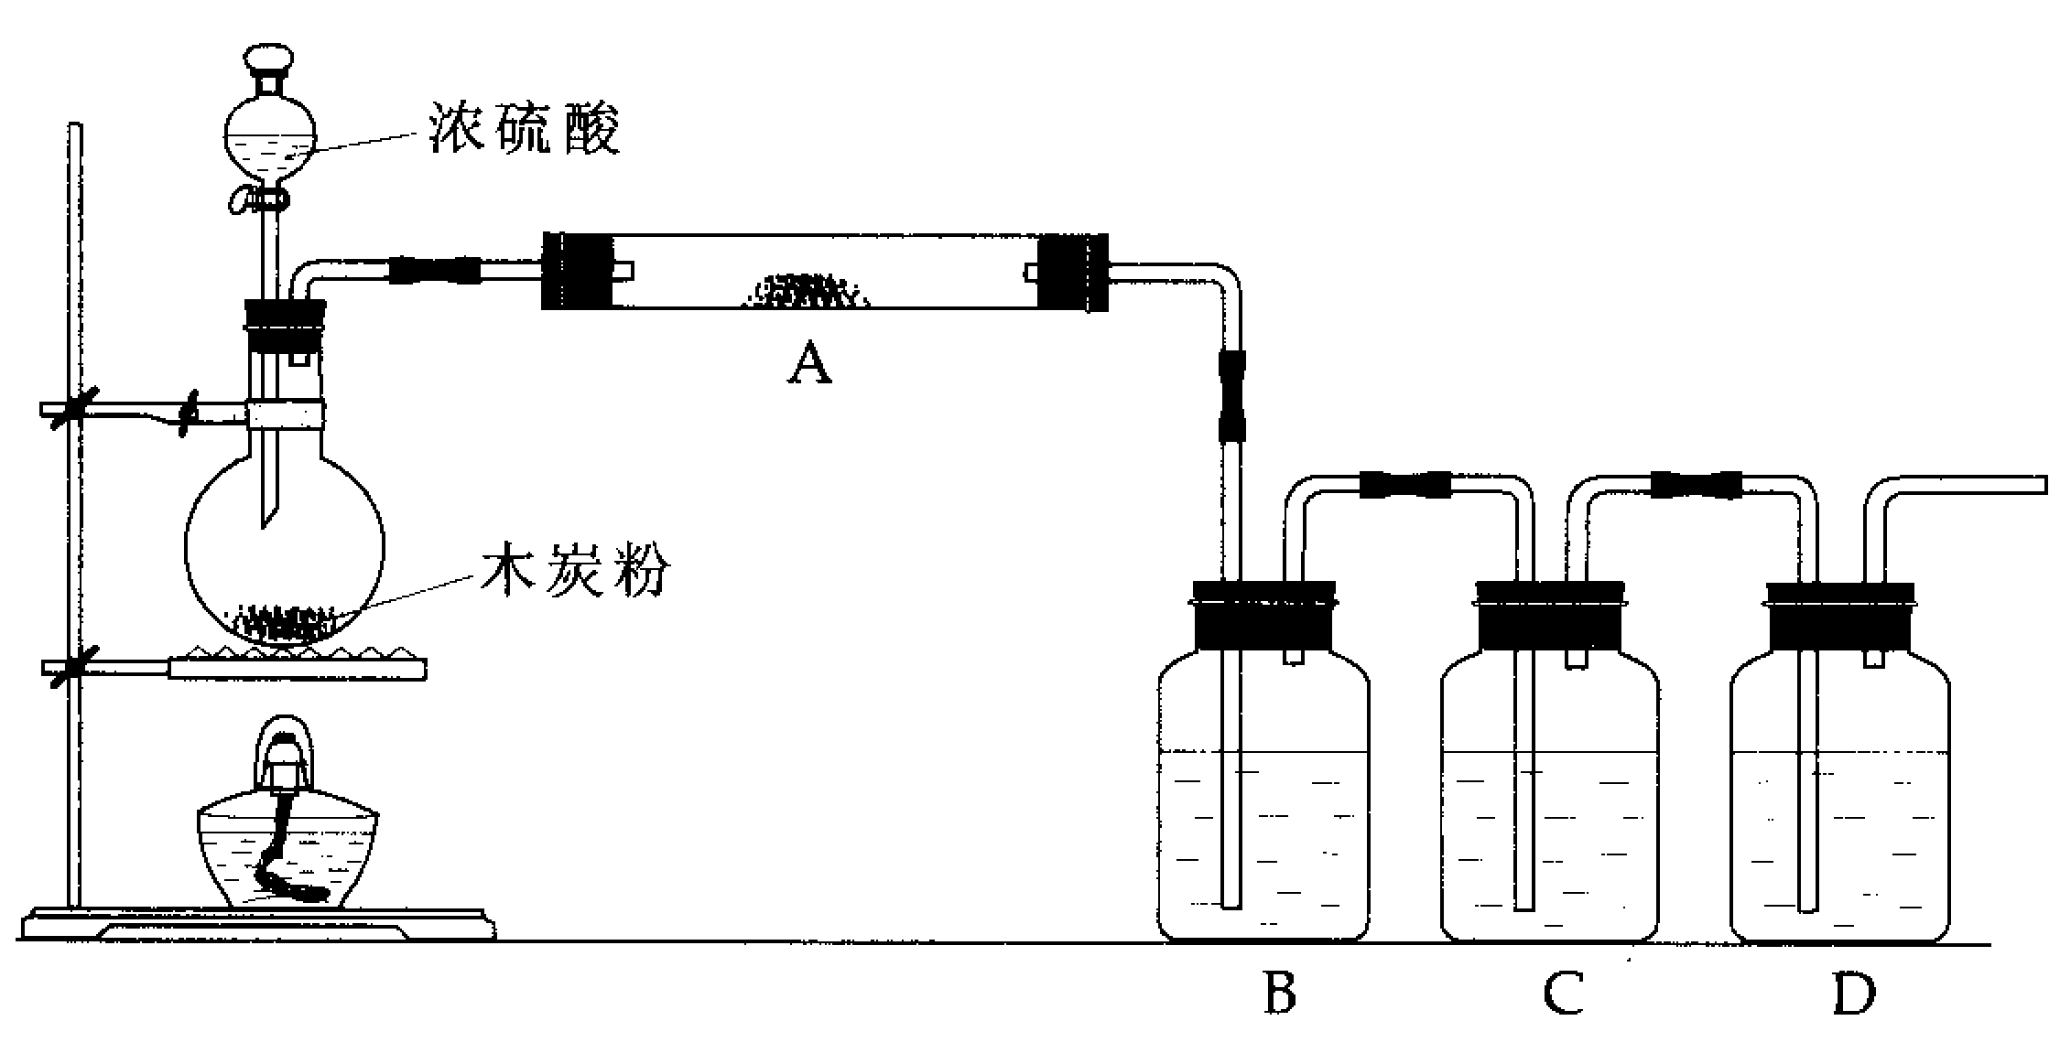
5．根据下图回答问题：
（1）上述装置中，在反应前用手掌紧贴烧瓶外壁检查装置的气密性，如观察不到明显的现象，还可以用什么简单的方法证明该装置不漏气。

（2）写出浓硫酸和木炭粉在加热条件下发生反应的化学方程式：

（3）如果用图中的装置检验上述反应的全部产物，写出下面标号所表示的仪器中应加入的试剂的名称及其作用： A中加入的试剂是 ，作用是 。
B中加入的试剂是 ，作用是 。
C中加入的试剂是 ，作用是 。
D中加入的试剂是 ，作用是 。
实验时，C中应观察到的现象是 。
课堂反馈：
1.下列方法可用于制备卤化氢气体的是
A.NaCl与浓硝酸加热制备HCl
B.NaF与浓硫酸加热制备HF
C.NaBr与浓磷酸加热制备HBr
D.NaI与浓硫酸加热制备HI
2.下列物质不能用单质化合而成的是
A.CuS B.FeS C.FeCl3D.HgS
3.将绿矾晶体加强热，除生成水蒸气以外，还发生如下反应：2FeSO₄ Fe₂O₃+SO₂+SO₃，如将生成的混和气体通过氯化钡溶液，应发生的现象有
A.一定产生BaSO4沉淀
B.一定产生BaSO3沉淀
C.一定有SO2逸出
D.一定有SO3气体逸出
5.关于酸雨的下列分析正确的是
A.因空气中无催化剂，SO₂不能转化成SO₃，酸雨中只含H₂SO₃
B.SO₂在空气中有条件形成SO₃，所以酸雨中含H₂SO₄
C.酸雨是无法避免的
D.H₂SO₄形成的酸雨比H₂SO₃危害大
6.为了除去混在CO₂中的SO₂和O₂，下列试剂使用的顺序正确的是①饱和Na₂CO₃溶液；②饱和NaHCO₃溶液；③浓硫酸；④灼热的铜网；⑤碱石灰
A.①②③ B.②③④ C.②⑤④ D.③④⑤
7.将11.2g铁粉和2.2g硫粉均匀混合，在密闭容器中加热到红热，冷却后加入足量的盐酸， 在标况下收集到的气体体积为
A.11.2L B.5.6L C.4.48L D.2.24L
8.在一定条件下，将70ml H₂S气体和90mlO₂混合，点燃并使其均反应完。再恢复到原来条件则生成SO₂生成气体的体积为
A.70ml B.60ml C.55ml D.50ml
9.对于反应Br₂+SO₂+2H₂O 2HBr+H₂SO₄和2HBr+H₂SO₄(浓) Br₂+SO₂+2H₂O下列说法中正确的是
A.它们互为可逆反应
B.它们互相矛盾，不可能符合事实
C.反应条件的改变引起了反应方向的改变，它们都符合事实
D.氧化性：(浓)H₂SO₄＞Br₂；还原性：SO₂＞HBr
10.只能表示一个化学方程式的离子方程式为A.Ba²⁺+2OH⁻+2H⁺+SO₄²⁻ BaSO₄+2H₂O
B.CO₃²⁻+2H⁺ H₂O+CO₂
C.2Br⁻+Cl₂ 2Cl⁻+Br₂
D.SO₂+Cl₂+2H₂O 4H⁺+2Cl⁻+SO₄²⁻
11.下列各组离子在水溶液中能大量共存的是
A.CO₃²⁻、HCO₃⁻、OH⁻、Na⁺
B.K⁺、Cl⁻、S²⁻、CO₃²⁻
C.H⁺、Br⁻、Na⁺、SO₃²⁻
D.Ba²⁺、Cu²⁺、NO₃⁻、SO₄²⁻
课外作业
1.将下列离子：Al³⁺、Na⁺、K⁺、NO₃⁻、OH⁻、S²⁻、MnO₄⁻、F e³⁺、NH₄⁺、H⁺、AlO₂⁻、CO₃²⁻按可能大量共存的情况，把它们全部分成A、B两组，而且每组中都含有不少于两种阳离子和两种阴离子，则
A组： B组：
2.已知四种物质在水中、液氨中的溶解度(g溶质/100g溶剂)。
AgNO₃ Ba(NO₃)₂ AgCl BaCl₂
水 170 9.3 1.5×10⁻⁴33.3
液氨 86 97.2 0.8 0
这几种化合物在两溶剂中能发生复分解反应的方向分别是：
3.亚硫酸钠中有+4价的硫，它既有氧化性又有还原性。现有试剂：溴水、硫化钠溶液、亚 硫酸钠溶液、稀硫酸、烧碱溶液、氨水。
①要证明Na₂SO₃具有还原性，应选用的试剂有 ，看到的现象 ，反应的离子方程式为 。
②要证明Na₂SO₃具有氧化性，应选用的试剂有 、 看到的现象 ，反应的离子方程 式为
4.摄影工艺中的废定影液的PH值小于7，其中含有银的复杂化合物，为了回收银，进行如下 操作：向盛有定影液的烧杯中，加入少量稀NaOH溶液，再加入硫化钠溶液，生成黑色沉淀。过滤，将固体移入坩埚中加碳酸钠和硼砂(催化剂)混合加热，放出二氧化碳和氧气。将残留的固体用水洗涤，即得到固体银，而洗涤液中主要含有硫化钠，试回答下列问题：(1)开始时为何要向废液中加入少量氢氧化钠溶液?(2)过程中的黑色沉淀物质是什么?(3)写出加热时坩埚内发生的反应的化学方程式。
考查目的：这是一道信息题，用学习过的化学知识解释实际问题，培养学生解决实际问题的能力。
5.氯酸钾和亚硫酸氢钠间氧化还原反应生成Cl⁻和SO₄²⁻的速度，如右图所示，又已知这个反应的速度随着溶液中氢离子浓度增大而加快。
(1)为什么反应开始时反应速度加快?
(2)为什么后期反应速度下降?
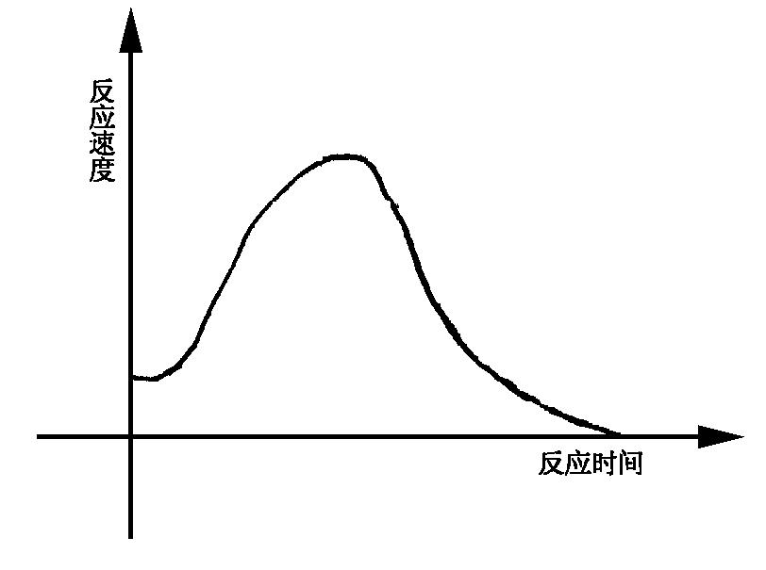

6.将0.8g某种铁的硫化物在O₂流里灼烧，使硫全部氧化为二氧化硫，再将所得的SO₂通 过氧化剂使之全部转化为三氧化硫，并与水化合完全转化为硫酸。这些硫酸恰好与40ml 0.5 mol/L NaOH溶液中和，则某种铁的硫化物中含硫的质量分数 。
7.地球外层的臭氧层中存在臭氧和氧原子，可滤除大量的紫外光，但不少大气污染物会破 坏臭氧层，如超音速飞机排放物中的NO与NO₂，它们可发生如下反应：O₃+NO NO₂+O₂
O+NO₂ NO+O₂，这两个反应反复循环，其总的反应方程式为 ，由此可见，氮氧化物在破坏臭氧层过程中起了 作用。
8.有一瓶亚硫酸钠溶液已部分氧化变质：2Na₂SO₃+O₂ 2Na₂SO₄，某学生设计了下列实验，确定Na₂SO₃的纯度：
①称取ag样品。称量时所用主要仪器的名称是
②样品的溶解。溶解过程中使用玻璃棒搅拌的目的
③在溶液中加入过量的BaCl₂溶液且用盐酸酸化。
(1)为什么要用盐酸酸化?
(2)BaCl₂为什么要过量?
(3)怎样检验BaCl₂溶液是否过量?
(4)为什么要洗涤沉淀?
(5)怎样洗涤沉淀?
(6)怎样判断沉淀是否洗净?
(7)烘干沉淀并计算。烘干后称量沉淀质量为bg，列出计算Na₂SO₃纯度的计算式。
9.将amol H₂S和1mol O₂置于一个容积可变的容器内进行反应。维持容器内气体的压强不变(101KPa)，在120℃下测得反应前后容器内气体的密度分别为d₁和d₂。若a的取值不同，则H₂S的氧化产物可能有如下三种情况：
(1)全部是SO₂此时a的取值范围是 。
(2)全部是S，此时a的取值范围是 ，并且d₁ d₂(填“小于”、“大于”或“等于”)。
(3)部分是SO₂，部分是S，此时a的取值范围是 。反应所生成SO₂的物质的量为 mol。容器内气体的物质的量之和为 mol(以含a的代数式表示)。
【自主评价】
本节内容所涉及的知识点你都掌握了吗？把没有掌握的、有疑问的记录下来，方便以后的复习。

